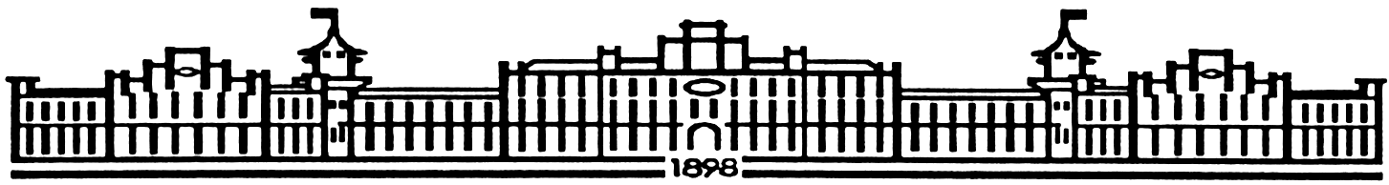

МIНIСТЕРСТВО ОСВIТИ І НАУКИ УКРАЇНИ

НАЦІОНАЛЬНИЙ ТЕХНІЧНИЙ УНІВЕРСИТЕТ УКРАЇНИ

“КИЇВСЬКИЙ ПОЛІТЕХНІЧНИЙ ІНСТИТУТ

ІМЕНІ ІГОРЯ СІКОРСЬКОГО”

Факультет прикладної математики

Кафедра програмного забезпечення комп’ютерних систем

**Лабораторна робота №** **1**

з дисципліни “Бази даних”

тема “Проектування бази даних та ознайомлення з базовими операціями СУБД PostgreSQL”

Варіант “Блог”

|  |  |  |
| --- | --- | --- |
| Виконала  студентка 2 курсу  групи КП-92  Cемьонова Поліна Дмитрівна |  | Перевірив  “____” “____________” 2020 р.  викладач  Замекула Олексій Ігорович  (*прізвище, ім’я, по батькові*) |

Київ 2020

**План**

1. Розробка моделі «сутність-зв’язок» предметної галузі
2. Перетворення розробленої моделі у схему бази даних (таблиці) PostgreSQL
3. Нормалізація схеми бази даних до третьої нормальної форми (3НФ)
4. Робота в pgAdmin4

**Розробка моделі «сутність-зв’язок» предметної галузі**

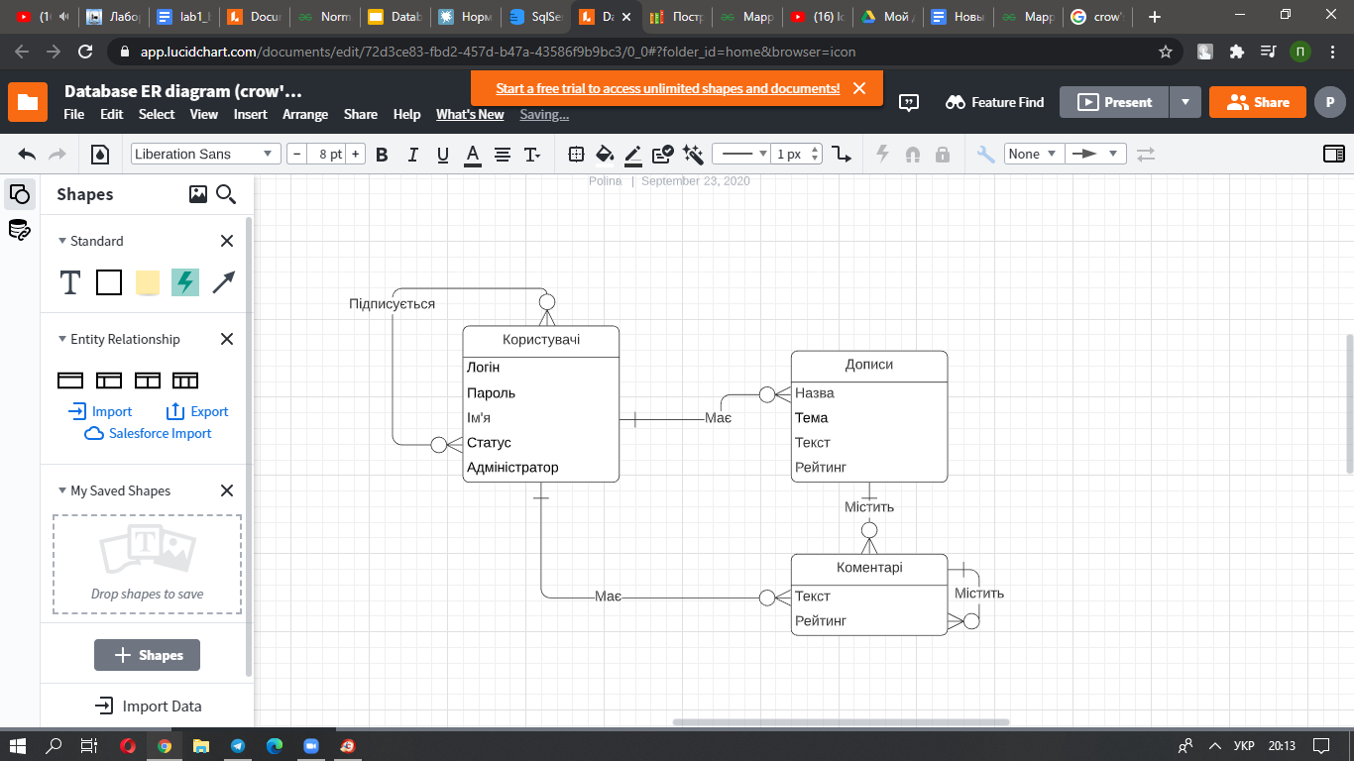

(Crow`s foot)

Перелік сутностей:

1. Сутність “Користувачі” відповідає за зберігання особистої інформації, яка стосується користувачів, які користуються блогом.
2. Сутність “Дописи” відповідає за опис всієї інформації стосовно дописів, які публікують користувачі.
3. Сутність “Коментарі” відповідає за опис інформації, яка стосується коментарів, які залишають користувачі в дописах.

**Перетворення розробленої моделі у схему бази даних (таблиці) PostgreSQL**

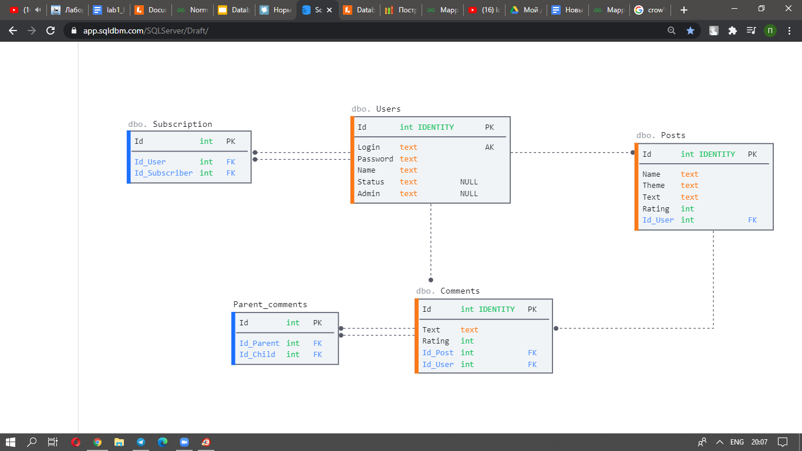

Cутність “Користувачі” було перетворено у таблицю Users, cутність “Дописи” було перетворено у таблицю Posts, а сутність “Коментарі” було перетворено у таблицю Comments. Унарний зв’язок між сутностями “Користувачі” (M:N) зумовив появу додаткової таблиці Subscription, унарний зв’язок між сутностями “Коментарі”(1:N) зумовив появу додаткової таблиці Parent_comments. Також між сутностями “Користувачі” і “Коментарі”, “Дописи” і “Коментарі” та “Користувачі” і “Дописи” існують зв’язки(1:N), які не зумовлюють появи додаткових таблиць.

Примітка: в даній програмі неможливо встановити “Unique”, тому хотіла би зазначити, що унікальними є усі атрибути, які є primary key або alternate key.

**Нормалізація схеми бази даних до третьої нормальної форми (3НФ)**

1НФ

Головною особливістю 1 нормальної форми є те, що всі дані в таблицях мають бути “атомарні”, тобто в одній клітинці не може бути декілька даних. Для уникнення цієї ситуації було створено декілька таблиць з даними, які пов’язані між собою зв’язками (1:N) та (M:N). Також всі ключі мають бути унікальними. Отже, можна стверджувати, що база даних нормалізована до першої нормальної форми.

2НФ

Особливістю 2 нормальної форми є те, що таблиця має бути нормалізована до 1 нормальної форми та будь-який атрибут, який не є ключем, має відноситись до повного ключа, а не тільки до певної частини. Оскільки в усіх моїх таблицях усі ключі складаються з однієї частини, то не може виникнути така ситуація, що атрибут відноситься лише до частини ключа. Оскільки ми вже довели, що таблиця нормалізована до 1 нормальної форми, то можна стверджувати, що база даних нормалізована до другої нормальної форми.

3НФ

Особливостями 3НФ є те, що таблиця має бути нормалізована до 2НФ та будь-який атрибут, який не є ключем, не може мати транзитивний зв’язок з первинним ключем не через інші ключі. Щоб довести, що моя база даних нормалізована до 3НФ запишемо функціональні залежності.

Users

Id-primary key, Login- alternate key

Id->Login, Password, Name, Status, Admin

Login->Password, Name, Status, Admin

Id->Login->Password

Id->Login->Name

Id->Login->Status

Id->Login->Admin

У нас тут є транзитивний зв’язок, проте Login є альтернативним ключем.

Comments

Id->Text, Rating

В нас немає транзитивного зв’язку

Posts

Id->Name, Theme, Text, Rating

В нас немає транзитивного зв’язку

Оскільки ми довели, що наша таблиця нормалізована до 2НФ, то можна стверджувати, що наша база даних нормалізована до 3НФ.

**Робота в pgAdmin4**

comments

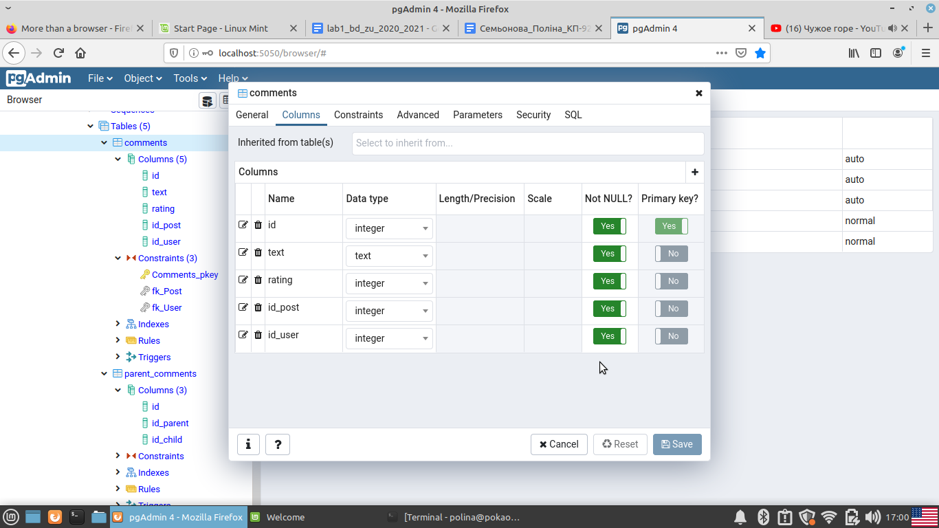

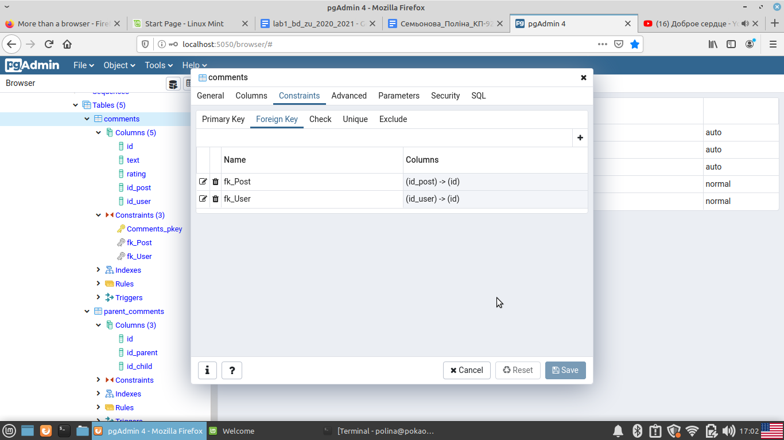

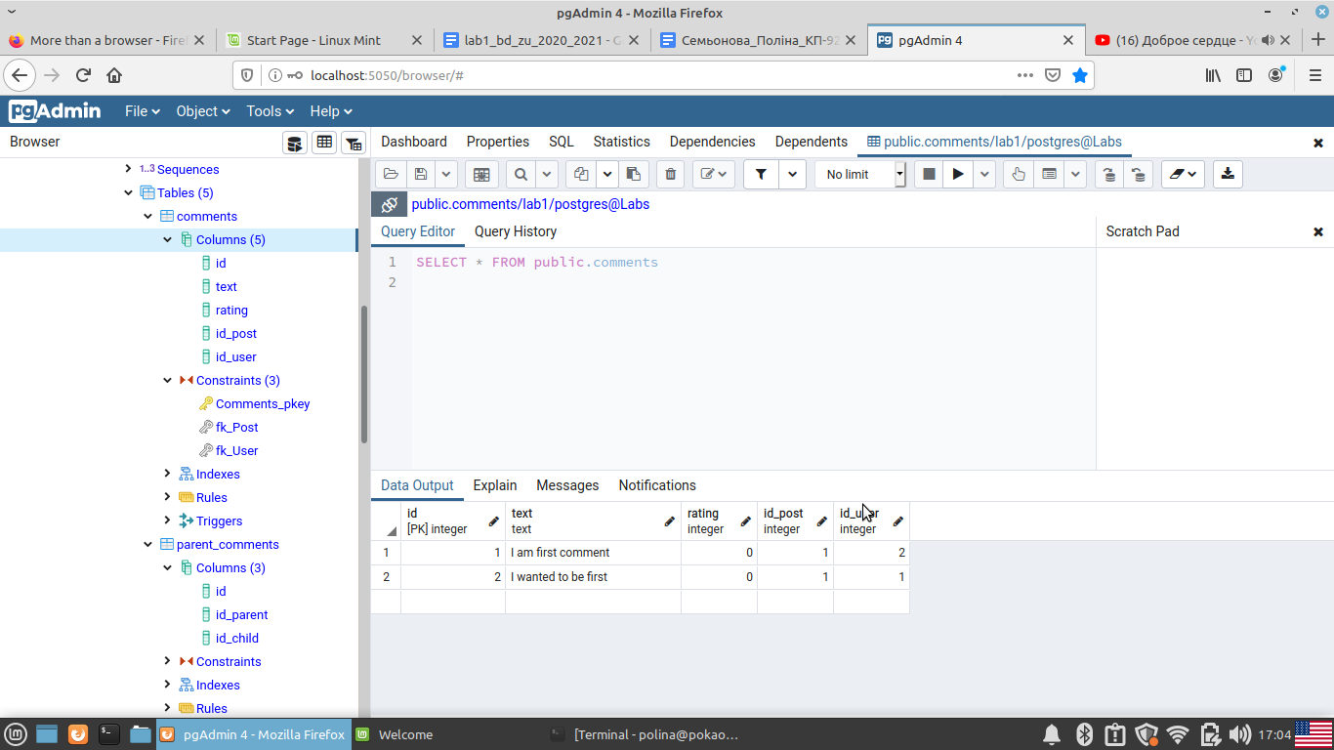

parent_comments

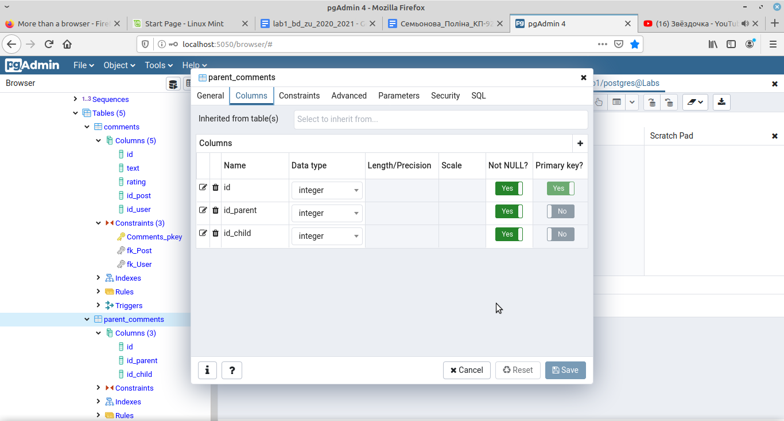

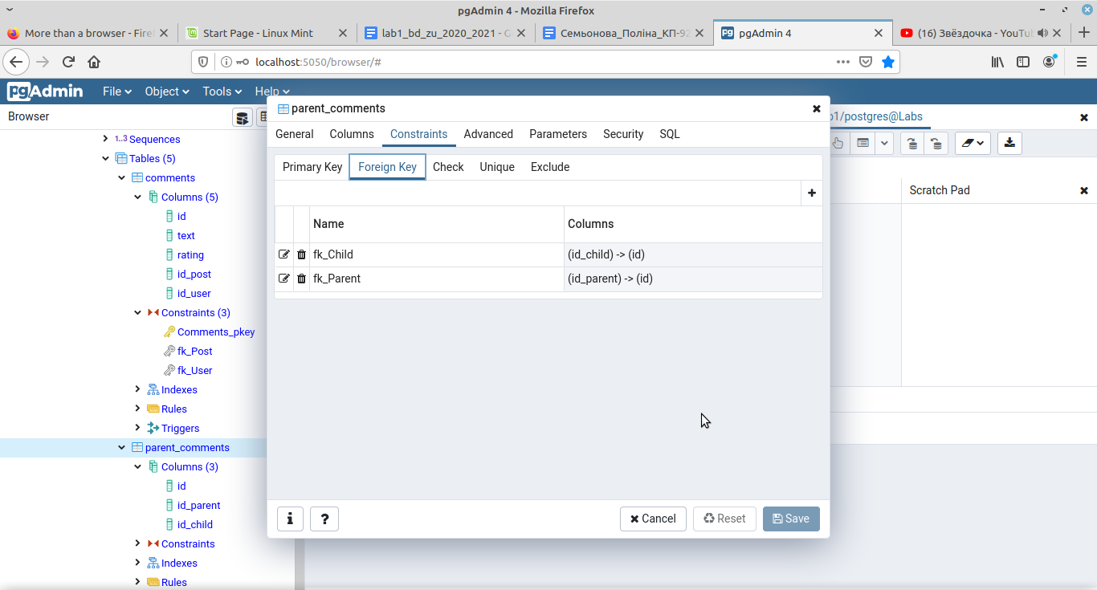

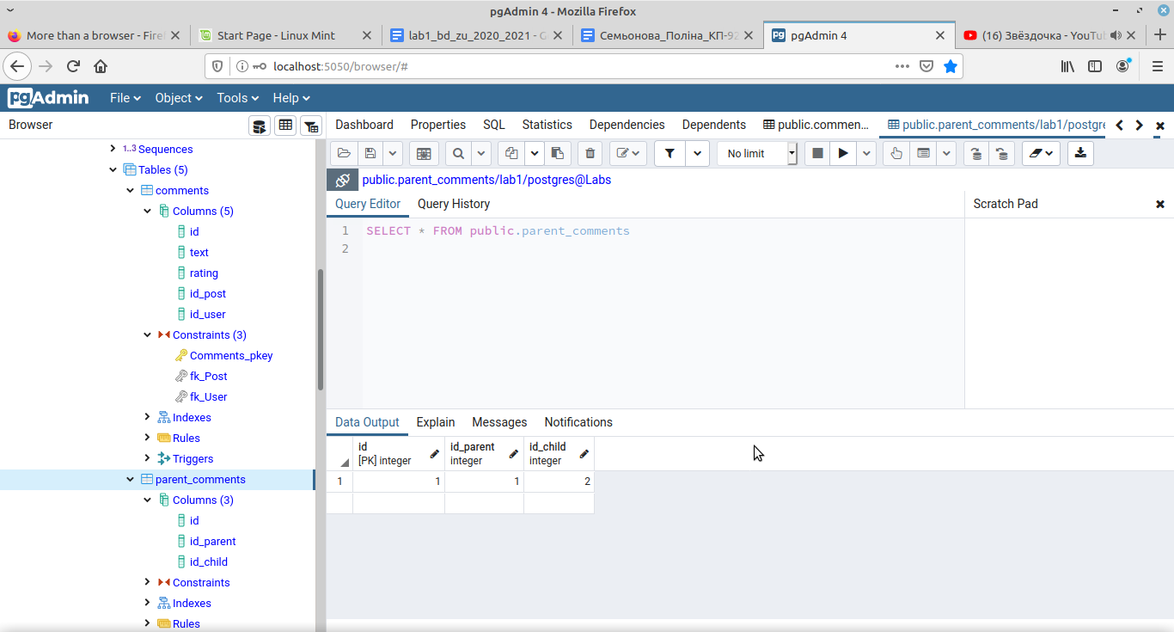

posts

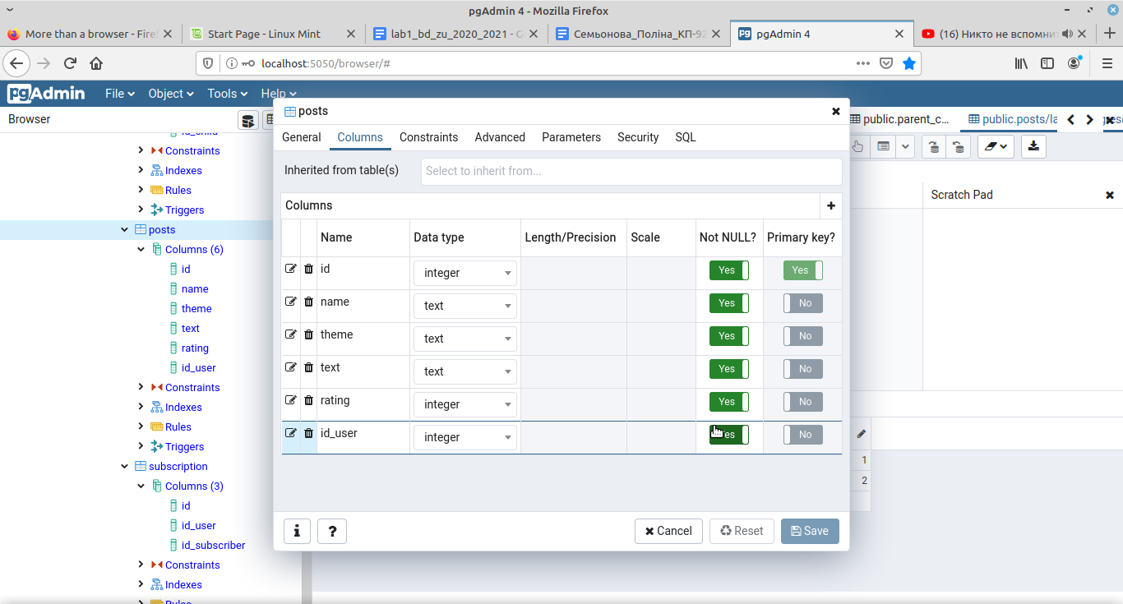

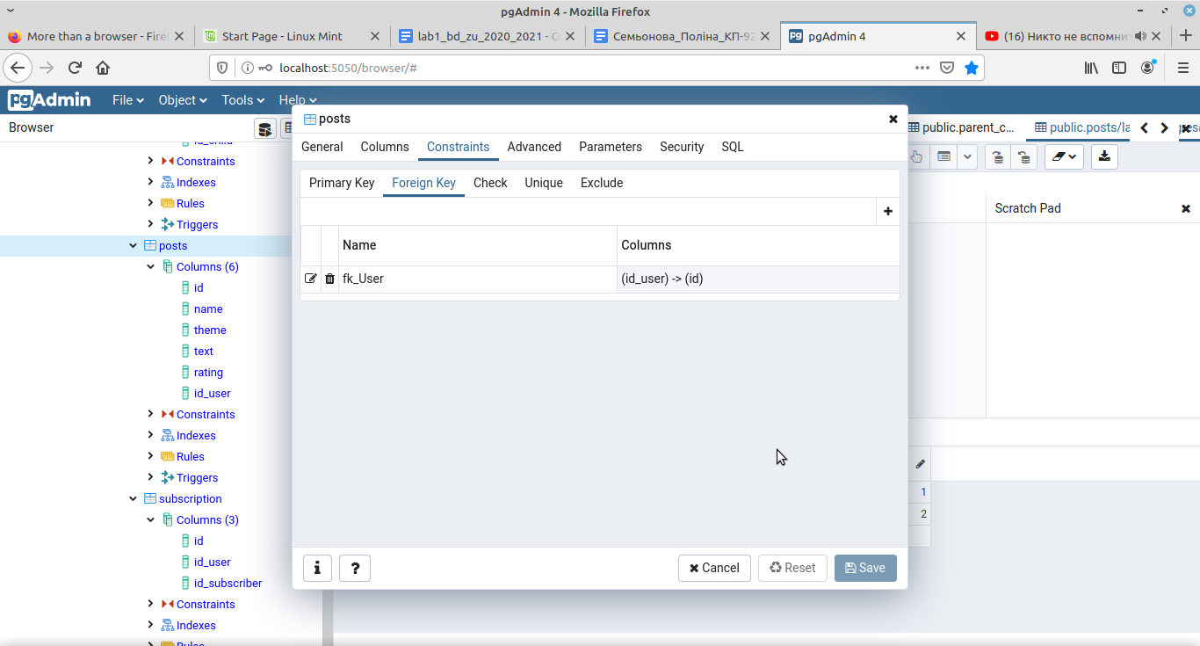

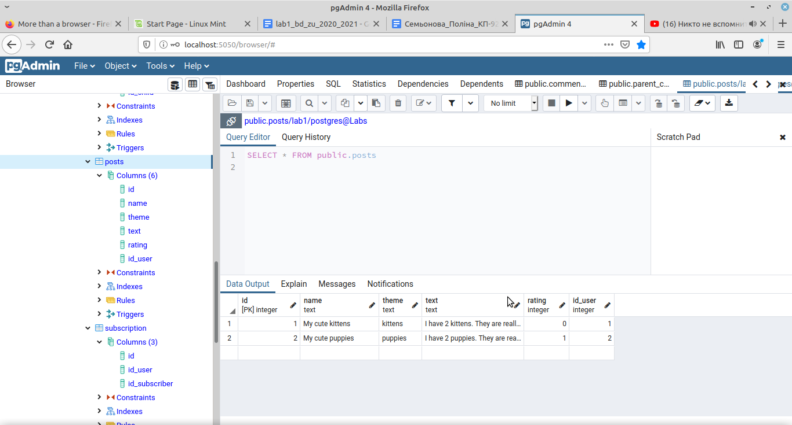

subscription

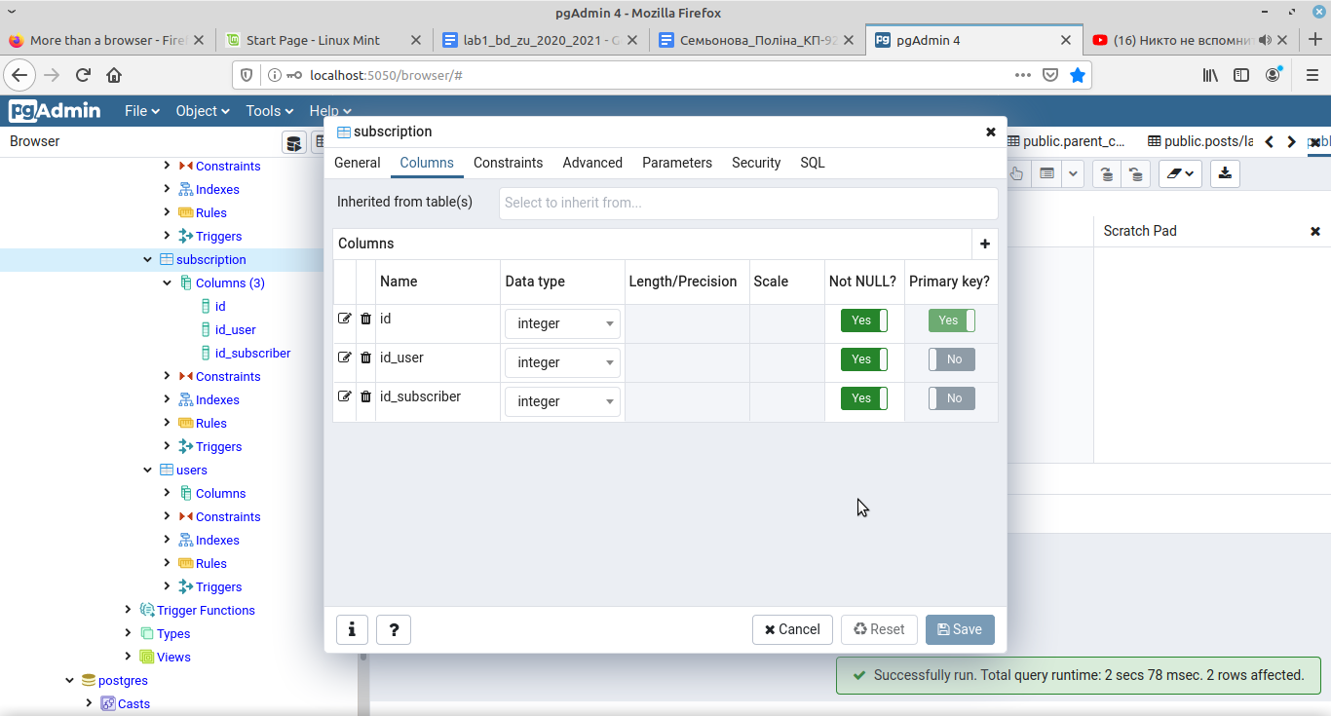

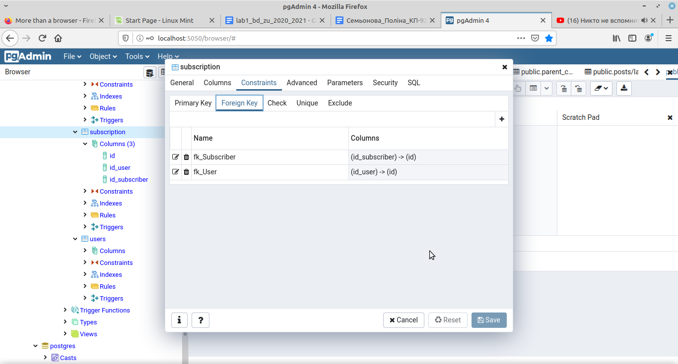

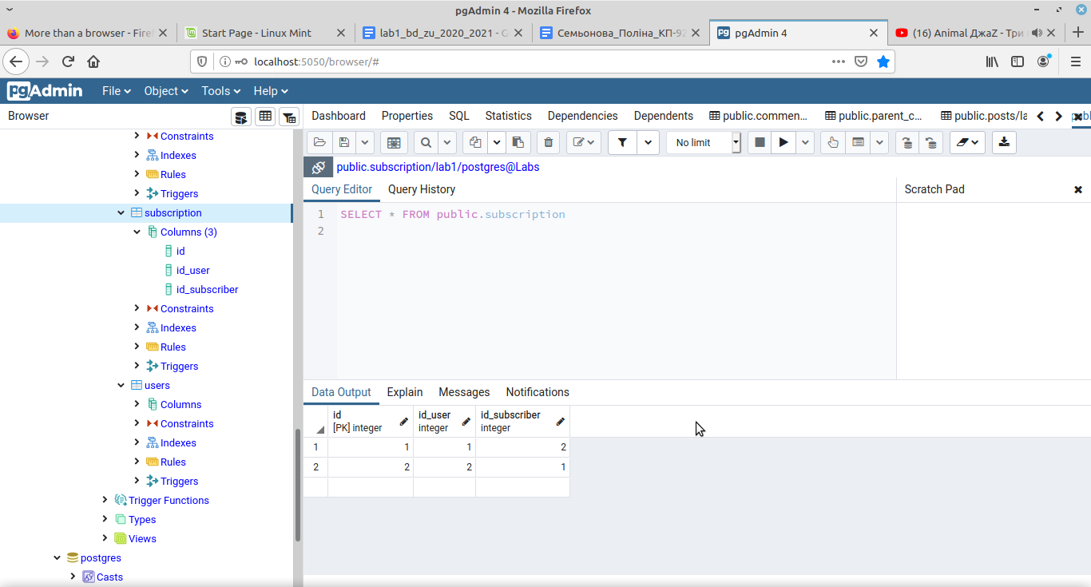

users

